Технология продажи субсидированных перевозок для участников специальной военной операции, уволенных с военной службы и зарегистрированных по месту жительства или месту пребывания на территории Дальневосточного федерального округа (ДФО).
ПEPИOД ПEPEBOЗKИ 13.04.2026г. по 31.12.2026г.
ПЕРИОД ПРОДАЖИ 13.04.2026 по 31.12.2026г.
В соответствии с постановлением Правительства Российской Федерации от 25 октября 2023г. № 1780 и Решением о порядке предоставления субсидии от 06 марта 2026г. № 22-68866-00363-Р один пассажир, имеющий право на субсидированную перевозку, может заключить максимально 4 договора с перевозчиками в течение одного календарного года на воздушную перевозку по субсидируемым маршрутам по одному из вариантов, приведенных ниже:
- не более 4 авиабилетов по маршруту «в одну сторону»;
- не более 2 авиабилетов по маршруту «туда и обратно»;
- не более 2 авиабилетов по маршруту «в одну сторону» и 1 билета «туда и обратно»
Оформление осуществляется на дату не позднее 6 мес. с даты оформления билета.
ОАО АК «Уральские Авиалинии» оставляет за собой право аннулировать бронирования, созданные с превышением установленных ограничений по количеству полетных сегментов, с внесением специальной ремарки в бронирование.
Воспользоваться субсидированными перевозками могут граждане Российской Федерации - участники специальной военной операции, уволенные с военной службы, зарегистрированные по месту жительства или месту пребывания на территории Дальневосточного федерального округа (ДФО).
Какие документы необходимы:
- справка о регистрации по месту пребывания (временная прописка) или печать в паспорте по месту жительства;
- справка об участии в СВО (выдается на Госуслугах) и приказ об увольнении.

Маршрут | Тариф в одну сторону, руб
Хабаровск- Ст. Петербург - Хабаровск | 10200
Благовещенск - Ст. Петербург - Благовещенск Трансфер через ЕКБ | 9700
Благовещенск – Москва - Благовещенск | 9700
Владивосток - Ст. Петербург –Владивосток | 10200
Чита –Москва –Чита | 9200
Чита – Москва – Чита Трансфер через ЕКБ | 9200
Ст. Петербург -Чита – Ст. Петербург | 9200
БРОНИРОВАНИЕ, ПРОДАЖА
- КЛАСС ОБСЛУЖИВАНИЯ – ЭКОНОМИЧЕСКИЙ
- КЛАСС БРОНИРОВАНИЯ – R/S
ОФОРМЛЕНИЕ БИЛЕТА
В бронировании в обязательном порядке отдельно на каждого пассажира дополнительно вводится элемент «3ПРОЧ» с указанием соответствующего кода региона ДФО (см. табл. 1) и названием населенного пункта (города, поселка, деревни и т.п.), где пассажир зарегистрирован по месту жительства.
Таблица 1. Список субъектов федерации ДФО
Название субъекта ДФО | Код региона
Амурская область | 28
Республика Бурятия | 03
Еврейская автономная область | 79
Забайкальский край | 75
Камчатский край | 41
Магаданская область | 49
Приморский край | 25
Республика Саха (Якутия) | 14
Сахалинская область | 65
Хабаровский край | 27
Чукотский автономный округ | 87
Примеры внесения элементов в PNR на двух пассажиров:
3П1ПРОЧ RESIDENCE 41 ПЕТРОПАВЛОВСК КАМЧАТСКИЙ>
3П2ПРОЧ RESIDENCE 75 ЧИТА>
ТАРИФИКАЦИЯ
Внимание!!!Перед продажей авиабилета агенту необходимо проверить наличие квоты у пассажира: ЛГ<ПАСС>/ПРВ/ФДР/Имя_льготы
Для обеспечения передачи в портал "Субсидированных перевозок" данных об оформленных субсидированных перевозках, кассиру необходимо подать запрос на бронирование квоты перед операцией оформления билета. Запрос имеет следующий формат: ЛГ<ПАСС>/БР/ФДР/Имя_льготы
где,
ЛГ - код запроса;
ПАСС - ссылка на номер пассажира или номера пассажиров заказа «через
запятую» , для которых осуществляется проверка ( например, 1, 2,3).
Реквизит необязателен.
БР - код операции «Бронирование льготы»;
ФДР - код типа системы субсидирования ( федеральная);
Имя_льготы - имя льготы.
Ниже приведен список из имен допустимых льгот,
поддерживаемых на портале «Субсидированных перевозок»

Список допустимых льгот.
RESIDENT_DFO_ PLUS | RESIDENT_DFO_ PLUS | Для участников специальной военной операции, уволенные с военной службы, зарегистрированные по месту жительства или месту пребывания на территории Дальневосточного федерального округа (ДФО).
ПРИМЕР:
-ИВАНОВ ИВАН ИВАНОВИЧ200555+М/ПС6514000001*SWR
Внести в передаточную надпись номер приказа об увольнении , дата увольнения:
3С1П1ПРОЧТКСТSWR1002311948/160124
Внести код населенного пункта : 3ПРОЧ27
ПРОВЕРИТЬ ЛЬГОТУ: ЛГ1/БР/ФДР/RESIDENT_DFO_PLUS
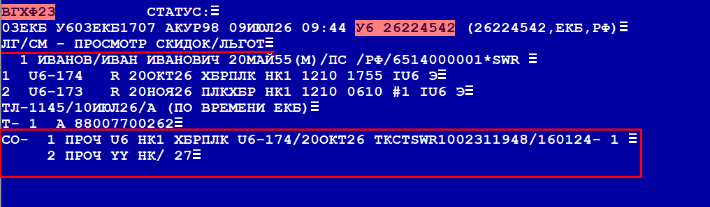
Расчет стоимости и оформление перевозки производится автоматически.
Сборы, опубликованные в системе продаж не взимаются .

Категории пассажиров | Вид субсидируемого Тарифа | Код пассажира для расчета тарифа
Взрослые (от 12 лет)(граждане РФ, с пропиской в ДФО, участники специальной военной операции, уволенные с военной службы) | RBDOWDSW/ SBDWXDSW | SWR
ОТЧЕТНОСТЬ
В обязательном порядке, в офисах продаж ОАО АК «Уральские авиалинии» и агентствах должны храниться в течение трех лет копии документов пассажиров - первый лист паспорта и лист с отметкой о регистрации по месту жительства, справка об участии в СВО (выдается на Госуслугах) и приказ об увольнении . Указанные документы должны быть представлены в случае служебной необходимости при запросе Центра расчетов авиакомпании «Уральские авиалинии» в течение 24 часов с момента запроса. Скан-копии указанных документов необходимо направлять на электронную почту CONTROL@U6.RU в день продажи авиабилета.

